

DIETA W CHOROBIE LEŚNIOWSKIEGO-CROHNA

Charakterystyka diety: dieta zależna jest od fazy choroby. Zalecenia różnią się od siebie w fazie remisji i fazie zaostrzenia.

Faza zaostrzeniowa:

- Dziennie chory powinien spożywać regularnie 5-6 małych objętościowo posiłków. Przyjmowana w ten sposób żywność jest lepiej tolerowana i nie wywołuje dodatkowych dolegliwości u chorego
- Chory powinien żywić się w sposób lekkostrawny, dlatego wszelkie potrawy wzdymające, mocno przyprawione, smażone powinien całkowicie ograniczyć. Uważać powinien także na spożywane napoje, gdyż picie mocnej kawę i herbaty może nasilić objawy. Pokarmy ciężkostrawne mogą zwiększyć liczbę wypróżnień oraz nasilić dolegliwości bólowe jamy brzusznej. Do artykułów spożywczych mogących wywoływać dolegliwości zaliczmy także: mleko i jego przetwory, jaja, pszenica, drożdże, pomidory, banany, kukurydza i wino.
- Stan zapalny, gorączka i zwiększony katabolizm komórkowy sprawiają, iż podwyższa się zapotrzebowanie organizmu chorego w energię, dlatego choremu zaleca się dietę bogatoenergetyczną, z indywidualnie ustalonym zapotrzebowaniem kalorycznym
- Niedobory białka występują bardzo często u chorego. Dlatego ważne jest, aby pacjent dostarczał w diecie odpowiednią do stopnia niedożywienia ilość białka. Zaleca się konsultację z dietetykiem w celu ustalenia zapotrzebowania na białko. Doskonałymi produktami bogatymi w łatwo przyswajalne białko są ryby, mięso i nabiał - jeśli jest dobrze tolerowany.
- Dieta powinna charakteryzować się niską zawartością tłuszczu. Tłuszcz stanowić powinien zaledwie 20% ogólnej energii pożywienia.
- Do gotowanych potraw dodaje się go najlepiej w surowej postaci, natomiast w momencie jego nietolerancji podaje się go w formie kwasów tłuszczowych o średnim łańcuchu węglowym.
- Węglowodany w diecie chorego powinny stanowić podstawowe źródło energii
- Dieta powinna być nastawiona na oszczędzanie przewodu pokarmowego, dlatego chory powinien dokładnie obierać warzywa i owoce. W sklepie powinien dobierać młode i delikatne warzywa. Owoce pestkowe spożywać bez pestek. Warzywa i owoce spożywać najlepiej w przetartej postaci lub w postaci soków.
- Ważne jest aby chory suplementował niektóre składniki odżywcze, szczególnie witaminę B12 i kwas foliowy oraz sole mineralne: wapń, cynk, magnez. Istotne jest to ze względu na niedobory spowodowane zwiększonym zapotrzebowaniem, stanem złego wchłaniania a także stratami z powodu biegunek.
- Chory powinien dbać o odpowiednie rozdrobnienie spożywanego pokarmu poprzez dokładne żucie
- Chory powinien spożywać dostateczną ilości płynów, gdyż zapobiega to problemom związanym z pasażem treści pokarmowej.
- Prowadzona dieta przez chorego, powinna zapobiegać nadwadze.
- W okresie zaostrzenia, należy ograniczyć ilość błonnika w diecie; nie zaleca się wykluczenia produktów mlecznych, jeśli są one dobrze tolerowane.

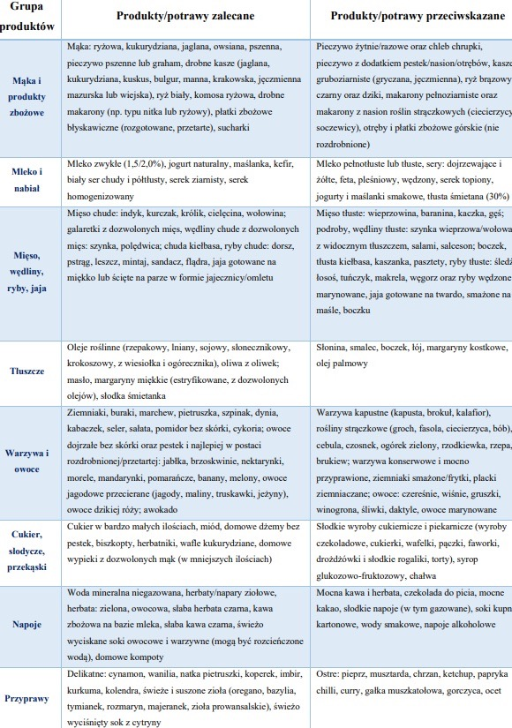

Faza remisji:

- W okresie remisji choroby obowiązują zalecenia diety zdrowego człowieka, utrzymanie podaży właściwej ilości i jakości kalorii.
- Zmiany w diecie pomiędzy fazą zaostrzeniową, a remisją powinny zachodzić stopniowo
- należy unikać potraw z surowych mięs, jaj, czy ryb
- zaleca się spożywanie ryb 3 x w tygodniu, w innym wypadku suplementację kwasami omega 3
- Zalecenia powinny być dopasowane do indywidualnej tolerancji
- ​​Spożywaj 5-6 posiłków dziennie w regularnych odstępach czasu (co 3-4 godziny). Ostatni posiłek – nie później niż 3 godziny przed snem.
- Posiłki zjadaj w spokojnej atmosferze, powoli, ze zwróceniem szczególnej uwagi na dokładne przeżuwanie pokarmów.
- Ograniczaj spożycie produktów bogatych w nasycone kwasy tłuszczowe. Wykorzystuj mięso o niskiej zawartości tłuszczu i usuwaj nadmiar widocznego tłuszczu z kawałków mięsa np. skórę z mięsa kurczaka.
- Mleko i produkty mleczne spożywaj, gdy nie powodują dolegliwości związanych z przewodem pokarmowym
- Bezwzględnie zrezygnuj ze spożywania napojów alkoholowych i palenia papierosów.
- Kontroluj masę ciała co najmniej 1 raz w tygodniu. O niezamierzonym spadku masy ciała należy niezwłocznie powiadomić
- dietetyka prowadzącego.
- Ustal indywidualną suplementację z dietetykiem prowadzącym

Na podstawie:

- Dietetyka żywność, żywienie w prewencji i leczeniu red. Jarosz M.,Warszawa, Instytut Żywności i Żywienia 2016, 2017
- Ilona Kaczmarczyk-Sedlak, Arkadiusz Ciołkowski: Zioła w medycynie. Choroby układu pokarmowego, PZWL 2017.
- Dieta w chorobach trzustki | Dieta i ruch – mp.pl
- NCEZ
1. Ciborowska H., Rudnicka A., Dietetyka. Żywienie Zdrowego i Chorego Człowieka. PZWL Warszawa 2007
2. Hasik J., Gawęcki J., Żywienie człowieka zdrowego i chorego. PWN Warszawa 2007
3. Chojnacki J., Kliniczne aspekty żywienia w chorobach wewnętrznych. Dział Wydawnictw i Poligrafii Uniwersytety Medycznego w Łodzi Łódź 2008
4. Naubauer K., Poniewierka E., Rola diety w nieswoistych zapaleniach jelit. Gastroenterologia Polska 2010,17,74-76
5. Makarewicz-Wujec M., Dieta w chorobie Leśniowskiego-Crohna. http://www.resmedica.pl/pl/archiwum/zdart60112.html. 6 czerwiec, 2001
6. Gibson P. R. Iser J., Choroba zapalna jelit. Lekarz Rodzinny 2006,3,332-340
Opracowała: dietetyk kliniczny dr n. o zdr. Natalia Mogiłko

